「普通生物學-網」：暑期班受理學生登記期限及相關規定：(遇放假日順延至次一上班日)
- 登記時間：第一期： 6 月10 日～6 月25 日。
(日間部：上午 8:30~11:30，下午 1:30~4:00) 逾時不受理。

- 第一期「普通生物學-網」( 6月27日-7月25日 )；修課及格可等同
「普通生物學」上學期修課及格，承認系必修4學分

(b) 此課程為遠距數位課程，總共面授次數共5次，每次4小時，共20小時。

- 到校面授5次:日期6/27(上課)、7/4(上課+考試)、7/11(上課+考試)、
7/18(上課+考試)、7/25(上課+考試)。

- 登記時間：第二期： 7 月10 日～25 日。
(週一～週四，上午 8:30~11:30，下午 1:30~4:00）逾時不受理。

- 第二期「普通生物學-網」( 7月26日-9月5日 ) 修課及格可等同
「普通生物學」下學期修課及格，承認系必修4學分

(b) 此課程為遠距數位課程，總共面授次數共5次，每次4小時，共20小時。

- 到校面授5次:日期7/26(上課)、8/1(上課+考試)、8/8(上課+考試)、
8/15(上課+考試)、9/5(上課+考試)。

- 全校共休日停課，8月21~9月1日

- 授課教室:ES517

105第一暑期課 「普通生物學-網」課程說明
- 本課程輔仁大學學生修課及格，方可等同生命科學系「普通生物學」(上)修課及格，承認為生命科學系必修學分。
- 本課程有四位老師共同負責，每位老師的部分各佔25%。
評量方法 :到校測驗、到校討論、線上測驗，比例分配由老師自行決定。
- 教科書 : Biology: A Global Approach, Global Edition, 10th Ed. by Campbell, et al. (下圖由左至右為10版及9版，建議用10版)
- 教學平台Tronclass ( http://www.elearn2.fju.edu.tw/ )，安裝APP(下圖二維條碼)。
  - 教學進度、教材
  - 線上練習每週開放該週範圍，開放時間由週二17:00 至下週二 00:00。
  - 線上討論 : 同學可隨時發問，老師或助教會盡快回答，或由老師收集問題於周二上午討論時一併回答。
  - 臨時公告事項
- 數位教材(影片)網址 : http://powercam.fju.edu.tw/channel/show/id/152
- 影片密碼 : ________________
- 若在表定時間無法到校上課及考試，需事先請假並與授課老師討論安排統一補考時間，否則不得補考，病假需檢附醫療院所證明(例如 : 健保收據)。
- 考試時須帶有照片的證件，置於桌面。
- 上課及考試時間若因氣象因素需停課，會以Tronclass公告，並另行通知補課時間

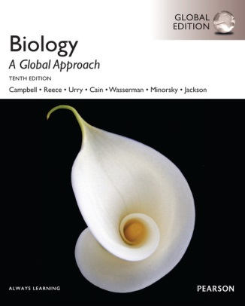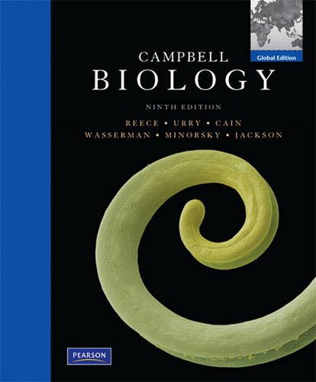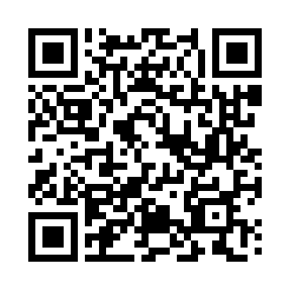

105暑假 第一期 普通生物學-網 (上學期) 課程大綱
教科書 : Biology: A Global Approach, Global Edition, 10th Ed. by Campbell, et al.
學分數 : 4
授課教室:ES517

授課時間:6/27 AM:10:00
7/4、7/11、7/18、7/25 AM10:00-12:00上課，PM1:30-3:30考試

週 | 日期 | 老師 | 課程內容
 | 6/27 | 侯藹玲老師 | 數位教材及課程進行說明
1 | 6/28-7/4  - 7/4到校討論及考試 | 周秀慧老師 | Ch7 Cell structure and function  Ch8 Cell membrane  Ch9 Cellular signaling  Ch12 Mitosis  Ch13 Sexual life cycles and meiosis
2 | 7/5-7/11  - 7/11到校討論及考試 | 李永安老師 | Ch14 Mendelian genetics  Ch15 Linkage and chromosomes  Ch16 Nucleic acids & inheritance  Ch17 Expression of genes  Ch18 Control of gene expression
3 | 7/12-7/18  - 7/18到校討論及考試 | 陳雲翔老師 | Ch26 Introduction to viruses  Ch27 Prokaryotes  Ch31 Introduction to fungi
4 | 7/19-7/25  - 7/25到校討論及考試 | 崔文慧老師 | Ch32 Introduction to animal Diversity  Ch33 Invertebrates  Ch34 Vertebrates

